SISTEM DIAGNOSA PENYAKIT KLEPTOMANIA MENGGUNAKAN METODE FUZZY BERBASIS WEB MOBILE

Rizki Dewantara¹, Tri Hasanah B.A², M. Nur Alamsyah³
¹Program Studi Informatika, Universitas Bina Insan, Lubuklinggau
e-mail: *¹rizkidewantara04@gmail.com , ²trihasanahh@univbinainsan.ac.id,
³mnuralamsyah@univbinainsan.ac.id

Abstrak
Pelayanan kesehatan yang dilakukan setiap rumah sakit mendorong dokter untuk dapat memberikan pelayanan yang baik. Dimana sekarang Pelaksana medis, khususnya dokter masih sangat terbatas untuk dapat memberikan pelayanan kepada seluruh masyarakat dengan jumlah yang banyak. Sistem pakar merupakan salah satu penerapan teknologi informasi yang dapat membantu peran dokter untuk dapat melayani masyarakat. Di rumah sakit AR Bunda Lubuklinggau, hanya terdapat 1 (satu) dokter dengan spesialis kedokteran jiwa atau psikiater sehingga tidak dapat melakukan pelayanan dengan maksimal jika jumlah pasien meningkat, dan juga dokter tidak selalu ada setiap hari, sehingga banyak pasien yang kecewa karena tidak dapat konsultasi langsung dengan dokter. Penelitian ini menggunakan metode pengumpulan data dengan cara melakukan observasi ke rumah sakit AR Bunda Lubuklinggau, wawancara kepada sumber-sumber yang berhubungan dengan penelitian di rumah sakit AR Bunda Lubuklinggau dan dokumentasi dengan cara membaca buku-buku komputer atau dokumen-dokumen yang penelitian ini. Hasil Penelitian yaitu Sistem Diagnosa Penyakit Kleptomania Menggunakan Metode Fuzzy, aplikasi dibangun dengan bahasa pemrograman PHP dengan MySQL sebagai database aplikasi, interface aplikasi dibangun berbasis Web Mobile. Dapat disimpulkan bahwa aplikasi dapat membantu kekurangan tenaga dokter spesialis jiwa sehingga dapat mempercepat untuk dapat melakukan diagnosa penyakit Kleptomania.

Kata kunci— Kleptomania, Fuzzy, dan Web Mobile

Abstract
The health services provided by each hospital encourage doctors to be able to provide good service. Where now medical practitioners, especially doctors are still very limited to be able to provide services to the entire community in large numbers. The expert system is an application of information technology that can help the role of doctors to serve the public. In the Bunda Lubuklinggau AR hospital, there is only 1 (one) doctor with a mental medicine specialist or a psychiatrist so that they cannot provide maximum services if the number of patients increases, and doctors are not always there every day, so many patients are disappointed because they cannot consult directly with the doctor. This study uses data collection methods by observing the AR Bunda Lubuklinggau hospital, interviews with sources related to research at the AR Bunda Lubuklinggau hospital and documentation by reading computer books or documents in this study. The results of the study were Kleptomania Diagnosis System Using Fuzzy Method, the application was built using the PHP programming language with MySQL as the application database, the application interface was built based on Web Mobile. It can be concluded that the application can help the shortage of psychiatrists so that it can accelerate the diagnosis of Kleptomania.

Keywords— Kleptomania, Fuzzy, and Mobile Web

PENDAHULUAN
Di rumah sakit AR Bunda Lubuklinggau, hanya terdapat 1 (satu) dokter dengan spesialis kedokteran jiwa atau psikiater sehingga tidak dapat melakukan pelayanan dengan maksimal jika jumlah pasien meningkat, dan juga dokter tidak selalu ada setiap hari, sehingga banyak pasien yang kecewa karena tidak dapat konsultasi langsung dengan dokter. Dimana saat ini untuk dapat melakukan diagnosa penyakit kejiwaan hanya dapat dilakukan dengan menemui dokter spesialis kedokteran jiwa sakit AR Bunda Lubuklinggau.
Karena permasalahan tersebut diatas, maka penulis membuat sistem diagnosa salah satu penyakit kejiwaan yaitu Kleptomania. Sistem diagnosa penyakit ini akan dapat untuk membantu mendiagnosa pasien. Sistem diagnosa penyakit ini digunakan oleh asisten dokter AR Bunda Lubuklinggau disaat sedang menunggu spesialis kedokteran jiwa atau psikiater yang belum hadir di rumah sakit atau dapat digunakan sebagai alternatif dokter pengganti untuk melakukan diganosa penyakit Kleptomania disaat spesialis kedokteran jiwa atau psikiater tidak melakukan praktek di rumah sakit. Sistem diagnosa penyakit menggunakan metode fuzzy untuk melakukan proses keputusan untuk mengetahui kepastian penyakit Kleptomania. Sistem diagnosa penyakit akan berbasis web mobile dan dibangun dengan bahasa pemrograman PHP Hypertext Preprocessor serta database untuk penyimpanan data sistem digunakan MySql.
Dengan adanya uraian tersebut, penulis melakukan penelitian pada AR Bunda Lubuklinggau untuk dapat mengatasi permasalahan yang ada, untuk judul pada penelitian ini yaitu “Sistem Diagnosa Penyakit Kleptomania Menggunakan Metode Fuzzy Berbasis Web Mobile”

.

METODOLOGI PENELITIAN

Metode Pengembangan Sistem
Pada penelitian ini penulis menggunakan Waterfall sebagai metode pengembangan sistem. Berikut merupakan langkah-langkah pengembangan Sistem Diagnosa Penyakit Kleptomania Menggunakan Metode Fuzzy :
  - Analisis Kebutuhan
Dalam analisa kebutuhan penulis melakukan dengan teknik pengumpulan data seperti observasi ke rumah sakit AR Bunda Lubuklinggau, melakukan wawancara dengan dokter spesialis kejiwaan atau asisten dokter AR Bunda Lubuklinggau serta studi pustaka terhadap judul yang berhubungan dengan judul penulis sehingga dapat menghasilkan kebutuhan data untuk sistem.
  - Desain Sistem
Desain sistem akan dilakukan pada tahap ini dengan melakukan perancangan dengan alat bantu dari use case diagram, activity diagram, class diagram dan sequence diagram dan melakukan representasi untuk desain interface sistem dari Sistem Diagnosa Penyakit Kleptomania Menggunakan Metode Fuzzy.
  - Penulisan kode program
Pada tahap ini implementasi sistem akan dibangun berdasarkan konsep desain sistem, Sistem akan dibangun dengan bahasa pemrograman PHP dengan interface I/O (Input dan Output) sistem berbasis Web Mobile serta MySql digunakan sebagai database dari Sistem Diagnosa Penyakit Kleptomania Menggunakan Metode Fuzzy.
  - Pengujian Program
Pengujian sistem akan dilakukan setelah proses penulisan kode berhasil untuk membangun Sistem Diagnosa Penyakit Kleptomania Menggunakan Metode Fuzzy, maka selanjutnya penulis akan pengujian terhadap sistem dengan menggunakan metode pengujian BlackBox.

Use Case Diagram
Gambar 1. Use Case

Activity Diagram
Gambar 2. Activity Diagram Login Sistem

Gambar 3. Activity Diagram Input Data Gejala

Gambar 4. Activity Diagram Edit Data Gejala

Gambar 5. Activity Diagram Hapus Data Gejala

Gambar 6. Activity Diagram Melihat Data Gejala

Class Diagram
Gambar 7. Class Diagram

HASIL DAN PEMBAHASAN
Pada bab ini akan dibahas hasil implementasi dari perancangan yang telah dibuat dan dijelaskan pada bab sebelumnya. Aplikasi yang telah dibuat pada penelitian ini merupakan Sistem Diagnosa Penyakit Kleptomania Menggunakan Metode Fuzzy Berbasis Web Mobile.
  - Tampilan Halaman Awal Sistem
Halaman Awal akan tampil setelah pengunjung melakukan akses awal pada sistem. Adapun gambar halaman Awal dapat dilihat pada gambar sebagai berikut :
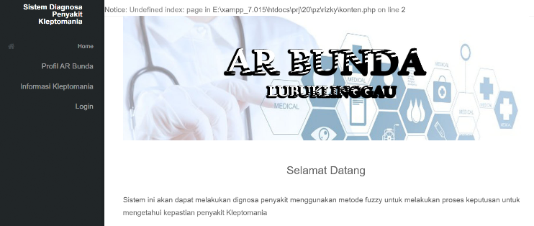
Gambar 8 Tampilan Halaman Awal Sistem

  - Tampilan Halaman Profil
Halaman Profil akan tampil setelah pengunjung/ pelanggan memilih menu Profil. Adapun gambar Profil dapat dilihat pada gambar sebagai berikut :
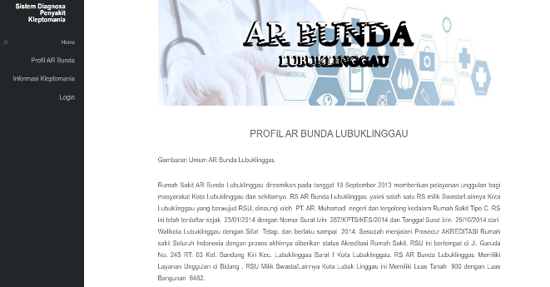
Gambar 9. Tampilan Halaman Profil

  - Tampilan Halaman Informasi Kliptomania
Halaman Informasi Kliptomania akan tampil setelah pengunjung memlilih menu Informasi Kliptomania. Adapun gambar halaman Informasi Kliptomania dapat dilihat pada gambar sebagai berikut :
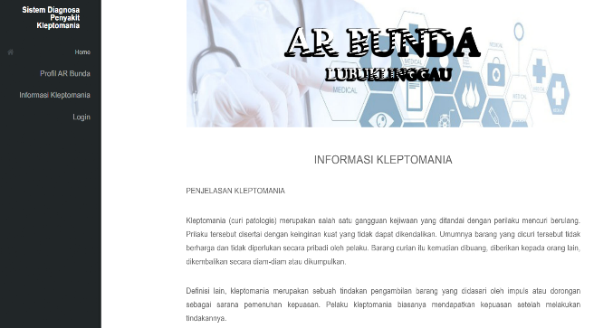
Gambar 10. Tampilan Halaman Informasi Kliptomania

  - Tampilan Halaman Login
Halaman ini berguna sebagai keamana sistem sebelum masuk pada halaman utama sistem. Login akan dapat dilakukan oleh user admin. Adapun gambar halaman Login dapat dilihat pada gambar sebagai berikut :
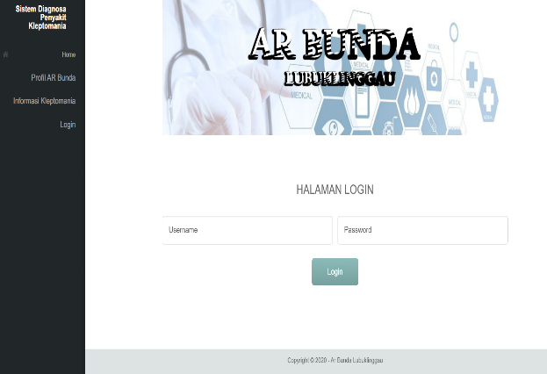
Gambar 11. Tampilan Halaman Login

  - Tampilan Halaman Utama Sistem
Halaman utama sistem akan tampil setelah proses login dari admin berhasil dilakukan., halaman ini berguna sebagai halaman pengelolaan data keseluruhan sistem., Adapun gambar halaman utama Sistem dapat dilihat pada gambar sebagai berikut :
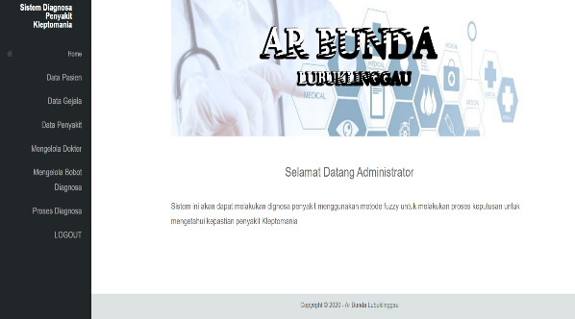
Gambar 12. Tampilan Halaman Utama Sistem Untuk Administrator
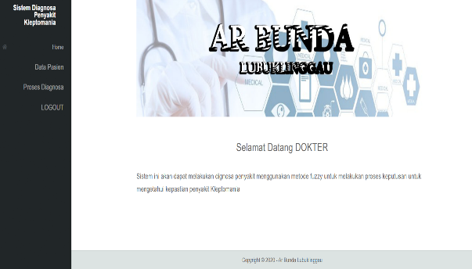
Gambar 13. Tampilan Halaman Utama Sistem Untuk Dokter

  - Tampilan Halaman Pengelolahan Data Pasien
Halaman Pengelolahan Data Pasien akan tampil admin memilih menu Pengelolahan Data Pasien pada sistem. Adapun gambar halaman Pengelolahan Data Pasien dapat dilihat pada gambar sebagai berikut :
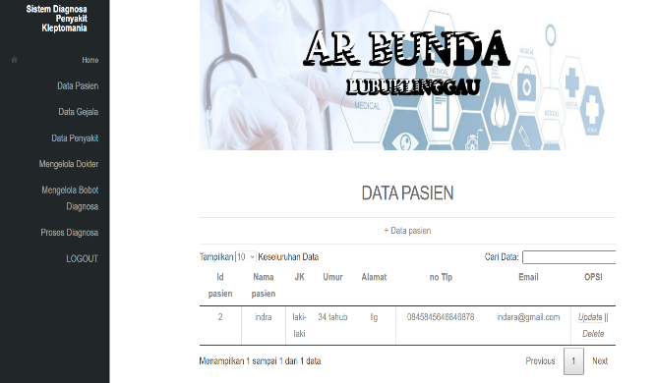
Gambar 14. Tampilan Halaman Data Pasien

KESIMPULAN
Dari hasil dan pembahasan pada bab sebelumnya maka dapat disimpulkan sebagai berikut:
- Sistem dapat melakukan pengolahan data diagnose, data gejala, data diagnosa pada halaman sistem.
- Sistem melakukan proses diagnose penyakit Kleptomania melalui menu proses diagnose menggunakan metode Metode Fuzzy.
- Sistem akan memberikan informasi hasil dari proses diagnosa dengan penjelasan solusi untuk menurunkan persentasi tingkat penyakit Kleptomania.

SARAN
Berdasarkan dari hasil dan pembahasan Sistem Diagnosa Penyakit Kleptomania, maka dibuat saran sebagai berikut :
- Mengembangkan tampilan sistem agar lebih menarik.
- Mengembangkan tampilan data penyakit yang lebih banyak sehingga dapat memiliki opsi untuk melakukan berbagai diagnosa dengan banyak penyakit.
- Mengembangkan sistem agar dapat memproses diganosa secara langsung dengan online sehingga pasien dapat melakukan proses diagnosa dengan lebih mudah dan dapat dilakukan dimanapun

DAFTAR PUSTAKA

[1] M. Silmi, E. A. Sarwoko, and Kushartantya, “Sistem Pakar Berbasis Web Dan Mobile Web Untuk Mendiagnosis Penyakit Darah Pada Manusia,” J. Masy. Inform., vol. 11, no. 3, pp. 121–126, 2016.
[2] Y. Levani, A. D. Prastya, and S. N. Ramadhani, “Kleptomania: Manifestasi Klinis Dan Pilihan Terapi,” vol. 27, no. 8, pp. 46–50, 2019.
[3] Sri Mulyani, Metode Analisis dan Perancangan Sistem. Bandung: Abdi Sistematika, 2016.
[4] Rudi Hermawan. Arief Hidayat and Victor Gayuh Utomo, “Sistem Informasi Penjadwalan Kegiatan Belajar Mengajar Berbasis Web,” Indones. J. Softw. Eng. Sist., vol. 2, no. 1, pp. 31–38, 2016.
[5] S. Alang, “Urgensi Diagnosis Dalam Mengatasi Kesulitan Belajar,” Al-Irsyad Al-Nafs J. Bimbing. dan Penyul. Islam, vol. 2, no. 1, pp. 1–14, 2015.
[6] P. Putri and H. Mustafidah, “Sistem Pakar Untuk Mendiagnosa Penyakit Hati Menggunakan Metode Forward Chaining,” JUITA J. Inform., vol. I, no. 4, pp. 143–155, 2018.
[7] B. A. Prabowo and Karyono, “Gambaran Psikologis Individu Dengan Kecenderungan Kleptomania,” J. Psikol. Undip, vol. 13, no. 2, pp. 163–169, 2015.
[8] Arman and Defiariany, “Sistem Pendukung Keputusan Dengan Metode Fuzzy Logic Untuk Menseleksi Mahasiswa Penerima Beasiswa,” Edik Inform., vol. 02, no. 1, pp. 45–52, 2010.
[9] A. Wijaya, “Digital Dashboard Sebagai Solusi Business Intelligence Pada PT.Telkom.” Universitas Bina Nusantara, Jakarta, 2014.
[10] A. Rudyanto, Pemrograman Web Dinamis Menggunakan PHP dan Mysql. Yogyakarta: Andi, 2011.
[11] B. Sidik, Pemrograman Dengan Web PHP 7. Bandung: Informatika, 2017.
[12] E. P. Utomo, Mobile Web Programming HTML 5, CSS3, JQuery Mobile. Yogyakarta: Andi, 2014.
[13] A. C. Setiawan, Dahsyatkan Aplikasi PHP dengan Sentuhan Javascript. Yogyakarta: Lokomedia, 2015.
[14] M. Sadeli, Aplikasi Bisnis dengan PHP dan MySQL. Palembang: Maxikom, 2014.
[15] Rosa and Shalahuddin, Rekayasa Perangkat Lunak Terstruktur dan Berorientasi Objek Edisi Revisi. Bandung: Informatika, 2018.

